|  |  |  |  |  |  |  |  |  |  |  |  |  |  |  |  |  |  |
| --- | --- | --- | --- | --- | --- | --- | --- | --- | --- | --- | --- | --- | --- | --- | --- | --- | --- |
| 请按照“注意事项”正确填写本表各栏 | | | | | | | | | | | | | | | | 此框内容由国家知识产权局填写 | |
| ⑦  发明名称 | | 基于水下目标近邻分布的海产品自主抓取引导方法 | | | | | | | | | | | | | | ①申请号 | |
|  | |
| ②分案提交日 | |
| ⑧  发  明  人 | | 发明人1 | | 张竣博 | | | 不公布姓名 | | | | | | | | | ③申请日 | |
| 发明人2 | |  | | | 不公布姓名 | | | | | | | | | ④费减审批 | |
| 发明人3 | |  | | | 不公布姓名 | | | | | | | | | ⑤向外申请审批 | |
| ⑨第一发明人国籍或地区 中华人民共和国 居民身份证件号码 232301199606141114 | | | | | | | | | | | | | | | | ⑥挂号号码 | |
| ⑩  申  请  人 | | 申请人  (1) | 姓名或名称 大连海事大学 | | | | | | | | | | | | | 申请人类型 事业单位 | |
| 居民身份证件号码或统一社会信用代码/组织机构代码 10151请求费减且已完成费减资格备案 | | | | | | | | | | | | | 电子邮箱 zhangjunbo32114@163.com | |
| 国籍或注册国家（地区）中华人民共和国 | | | | | | | | | | 经常居所地或营业所所在地 辽宁省大连市 | | | | |
| 邮政编码 116026 | | | | | | 电话 0411-8434237 | | | | | | | | |
| 省、自治区、直辖市 辽宁省 | | | | | | | | | | | | | | |
| 市县 大连市 | | | | | | | | | | | | | | |
| 城区（乡）、街道、门牌号 凌水街道凌海路1号 | | | | | | | | | | | | | | |
| 申  请  人  (2) | 姓名或名称 | | | | | | | | | | | | | 申请人类型 | |
| 居民身份证件号码或统一社会信用代码/组织机构代码  请求费减且已完成费减资格备案 | | | | | | | | | | | | | 电子邮箱 | |
| 国籍或注册国家（地区） | | | | | | | | | | 经常居所地或营业所所在地 | | | | |
| 邮政编码 | | | | | | 电话 | | | | | | | | |
| 省、自治区、直辖市 | | | | | | | | | | | | | | |
| 市县 | | | | | | | | | | | | | | |
| 城区（乡）、街道、门牌号 | | | | | | | | | | | | | | |
| 申  请  人  (3) | 姓名或名称 | | | | | | | | | | | | | 申请人类型 | |
| 居民身份证件号码或统一社会信用代码/组织机构代码  请求费减且已完成费减资格备案 | | | | | | | | | | | | | 电子邮箱 | |
| 国籍或注册国家（地区） | | | | | | | | | | 经常居所地或营业所所在地 | | | | |
| 邮政编码 | | | | | 电话 | | | | | | | | | |
| 省、自治区、直辖市 | | | | | | | | | |  | | | | |
| 市县 | | | | | | | | | |  | | | | |
| 城区（乡）、街道、门牌号 | | | | | | | | | |  | | | | |
| 联  系  人 | | 姓 名 张竣博 | | | | | | | 电话 18045142107 | | | | | | | 电子邮箱 747970309@qq.com | |
| 邮政编码 116026 | | | | | | | | | | | | | | | |
| 省、自治区、直辖市 辽宁省 | | | | | | | | | | | | | | | |
| 市县 大连市 | | | | | | | | | | | | | | | |
| 城区（乡）、街道、门牌号 凌水街道凌海路1号 | | | | | | | | | | | | | | | |
| 代表人为非第一署名申请人时声明 特声明第 署名申请人为代表人 | | | | | | | | | | | | | | | | | |
| 专  利  代  理  机  构 | 声明已经与申请人签订了专利代理委托书且本表中的信息与委托书中相应信息一致 | | | | | | | | | | | | | | | | |
| 名称 大连东方专利代理有限责任公司 | | | | | | | | | | | | 机构代码 21212 | | | | |
| 代理人  (1) | | 姓 名 李馨 | | | | | | | | 代  理  人  (2) | 姓 名 李洪福 | | | | | |
| 执业证号 | | | | | | | | 执业证号 | | | | | |
| 电 话 | | | | | | | | 电 话 | | | | | |
| 分案申请 | | 原申请号 | | | | | | | 针对的分  案申请号 | | | | | | | 原申请日 年 月 日 | |
| 生物材料  样品 | | 保藏单位代码 | | | | | | | 地址 | | | | | | | 是否存活 | 是 否 |
| 保藏日期 年 月 日 | | | | | | | 保藏编号 | | | | | | | 分类命名 | |
| 序列表 | | 本专利申请涉及核苷酸或氨基酸序列表 | | | | | | | | 遗传资源  遗传资源 | | | 本专利申请涉及的发明创造是依赖于遗传资源完成的 | | | | |
| 要  求  优  先  权  声  明 | | 原受理机构 名称 | | | 在先申请日 | | | | 在先申请号 | | | | |  | | 已在中国政府主办或承认的国际展览会上首次展出  已在规定的学术会议或技术会议上首次发表  他人未经申请人同意而泄露其内容 | |
|  | | |  | | | |  | | | | | 不丧失新颖  性 | 宽  限  期  声  明 |
|  | | |  | | | |  | | | | |
|  | | |  | | | |  | | | | |
|  | | |  | | | |  | | | | |
|  | | |  | | | |  | | | | |
|  | | |  | | | |  | | | | | 保密请求 | | 本专利申请可能涉及国家重大利益，请求按保密申请处理  已提交保密证明材料 | |
|  | | |  | | | |  | | | | |
|  | | |  | | | |  | | | | |
| 声明本申请人对同样的发明创造在申请本发明专利的同日申请了实用新型专利 | | | | | | | | | | | | | | 提前公布 | | 请求早日公布该专利申请 | |
| 摘要附图 | | | | | | 指定说明书附图中的图 1 为摘要附图 | | | | | | | | | | | |
| 申请文件清单  1．请求书 1份 4页  2．说明书摘要 1份 1页  3．权利要求书 1份 1页  4．说明书 1份 10页  5．说明书附图 1份 1页  6．核苷酸或氨基酸序列表 0份 0页  7．计算机可读形式的序列表 0份  权利要求的项数   项 | | | | | | | | | | | 附加文件清单  实质审查请求书 0份 共0页  实质审查参考资料 0份 共0页  优先权转让证明 0份 共0页  优先权转让证明中文题录 0份 共0页  保密证明材料 0份 共0页  专利代理委托书 0份 共0页  总委托书备案编号（____________）  在先申请文件副本 0份  在先申请文件副本中文题录 0份 共0页  生物材料样品保藏及存活证明 0份 共0页  生物材料样品保藏及存活证明中文题录  0份 共0页  向外国申请专利保密审查请求书 0份 共0 页  其他证明文件（注明文件名称） 0份 共0页 | | | | | | |
| 全体申请人或专利代理机构签字或者盖章  2020年12月13日 | | | | | | | | | | | 国家知识产权局审核意见      年  月  日 | | | | | | |

|  |  |  |
| --- | --- | --- |
| 发  明  名  称 | Autonomous grabbing and guiding method for seafood based on distribution of underwater target's neighbors | |
| 发  明  人  姓  名 | 发明人1 | ZhangJunBo |
| 发明人2 |  |
| 发明人3 |  |
| 申  请  人  名  称  及  地  址 | 申请人1 | 名称 Dalian Maritime University  地址 1 Linghai Road, Lingshui Street, Dalian City, Liaoning Province, China |
| 申请人2 | 名称  地址 |
| 申请人3 | 名称  地址 |

本发明提供一种基于水下目标近邻分布的海产品自主抓取引导方法，包括：水下机器人采用水下相机获取可视区域图像；将所述可视区域图像均分为多个子区域；采用目标物检测算法检测每一个所述子区域内的目标物和障碍物的数量；根据所述目标物和障碍物的数量对所述子区域进行评分，并根据所述评分结果进行排序；抓捕所述可视区域图像评分最高的子区域内的目标物；以当前最高分子区域为起始点进行下一可视区域图像的采集，直至将整个区域的可视区域图像采集完毕。本发明因小目标物在水下图像检测中存在模糊、偏色等可视化问题，采用分块检测策略，解决小目标在检测过程中的细节特征丢失问题。

**基于水下目标近邻分布的海产品自主抓取引导方法**

技术领域

本发明涉及海产品抓取领域，尤其涉及一种基于水下目标近邻分布的海产品自主抓取引导方法。

背景技术

目前，利用水下机器人代替潜水员抓取海产品时，仍然需要依靠人工操控方式进行目标抓取，由于水下目标分布动态变化、水下可视效果差、陆上定位与导航算法在水下不适用等问题，难以在脱离人工控制下，实现水下机器人自主抓取海产品。

发明内容

本发明提供一种基于水下目标近邻分布的海产品自主抓取引导方法，以克服上述技术问题。

本发明提供一种基于水下目标近邻分布的海产品自主抓取引导方法，包括：

水下机器人采用水下相机获取可视区域图像；

将所述可视区域图像均分为多个子区域；

采用目标物检测算法检测每一个所述子区域内的目标物和障碍物的数量；

根据所述目标物和障碍物的数量对所述子区域进行评分，并根据所述评分结果进行排序；

抓捕所述可视区域图像评分最高的子区域内的目标物；

以当前最高分子区域为起始点进行下一可视区域图像的采集，直至将整个区域的可视区域图像采集完毕。

进一步地，以所述评分最高的子区域为起始点采集下一个可视区域图像之后，还包括：将多个可视区域图像的评分最高的子区域去除，分别将多个可视区域图像的剩余子区域进行可视区域图像评分，将可视区域图像评分最高的子区域对应的分值作为每个可视区域图像的标识；

将多个可视区域图像按照所述标识由高到低进行排序，并按照所述排序依次对多个可视区域图像内目标物抓取。

进一步地，按照所述排序依次对多个可视区域图像内目标物抓取包括：对每个可视区域图像内目标物按照剩余的子区域评分从高到低的顺序进行抓取。

进一步地，所述根据所述目标物和障碍物的数量对所述子区域进行评分前，还包括：

判断所述可视区域图像的目标物数量是否为0，若是，则不对所述可视区域图像进行对标识点的评分排序。

进一步地，所述根据所述目标和障碍物的数量对所述子区域进行评分包括：目标物评分定义：

； （1）

评分最高定义：

； （2）

其中，、分别是比例系数，为障碍物总数占比，为目标物总数占比，为每个所述可视区域图像的子区域个数，为最高评分对应子区域的序号。

进一步地，所述水下机器人移动过程中实时更新所述水下机器人在水下的位置信息，并记录已采集的可视区域图像位置信息，将后次采集的可视区域图像与前次采集的可视区域图像重叠的子区域删除。

本发明因小目标物在水下图像检测中存在模糊、偏色等可视化问题，采用分块检测策略，解决小目标在检测过程中的细节特征丢失问题。

**附图说明**

为了更清楚地说明本发明实施例或现有技术中的技术方案，下面将对实施例或现有技术描述中所需要使用的附图做一简单地介绍，显而易见地，下面描述中的附图是本发明的一些实施例，对于本领域普通技术人员来讲，在不付出创造性劳动性的前提下，还可以根据这些附图获得其他的附图。

图1是本发明一种基于水下目标近邻分布的海产品自主抓取引导方法的步骤图；

图2是本发明种基于水下目标近邻分布的海产品自主抓取引导方法的流程图；

图3是本发明种基于水下目标近邻分布的海产品自主抓取引导方法的水下机器人移动路径规划示意图；



图1

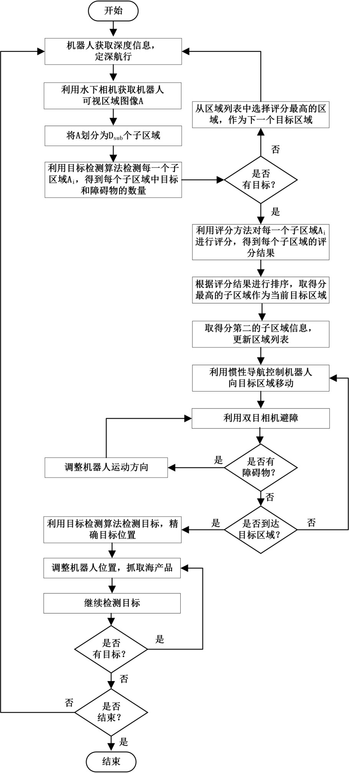

图2



图3

本发明提供一种基于水下目标近邻分布的海产品自主抓取引导方法，包括：水下机器人采用水下相机获取可视区域图像；将所述可视区域图像均分为多个子区域；采用目标物检测算法检测每一个所述子区域内的目标物和障碍物的数量；根据所述目标物和障碍物的数量对所述子区域进行评分，并根据所述评分结果进行排序；抓捕所述可视区域图像评分最高的子区域内的目标物；以当前最高分子区域为起始点进行下一可视区域图像的采集，直至将整个区域的可视区域图像采集完毕。本发明因小目标物在水下图像检测中存在模糊、偏色等可视化问题，采用分块检测策略，解决小目标在检测过程中的细节特征丢失问题。